Күні: 18.03. 2018.
Пәні: Қоршаған орта
Тақырыбы:Құстар- біздің досымыз.
Мақсаты:Балалардың құстар туралы түсінігін кеңейту. Сөздік қорын байытып, байланыстырып сөйлеуге үйрету.Үй құстары мен дала құстарын ажырата отырып қамқорлыққа баулу.
Іс- әрекет кезеңі | Тәрбиеші іс- әрекеті | Оқуылардың іс- әрекеті
Талаптандыру | «Жылулық шеңбері»  Табиғат біздің анамыз  Табиғатқа баламыз  Иіліп сәлем береміз  Біз әдепті баламыз | Барлығы шеңберде тұрып айтады.
Ұйымдастырушылық ізденіс кезеңі.  Ой шақыру. | - Қары кетіп даланың  - Ауылдарда су ақты  - Ақ жүзіндей анамның  - Күндер келді шуақты  - Бұл қай кезде болады?  - Балалар қай мезгілі?  Дұрыс айтасындар.  Көктем мезгілі, күн жылынып, жылы жаққа ұшып кеткен құстар қайтып ұшып келеді.  - Ендше мына бір үнге құлақ түрейікші.Ненің дауысы ?  Олай болса балалар бүгін біздер құстар жайында білетін боламыз. Балалар құстарға тән ортақ қандай қасиет бар? Құстар дала және үй құстары болып екіге бөлінеді.  Дала құстары: қарға,торғай, саусқан,аққу, тырна жатады.Олардың түріне, түсіне, дене пішініне назар аудартамын.  Үй құстары:қаз, үйрек,тауық, әтеш, күркетауық жатады.  Дала құстары ағаш түбіндегі құрт- құмырсқалармен қоректенеді. Ағаштың жайқалып өсуіне, түрлі жәндіктерден тазаруына көмектеседі.Ал үй құстары адамдардың көмегімен азықтанады.Оларға адамдар қамқорлық жасайды. Уақытымен жем суларын береді.  Үй құстарынын адамдарға пайдасы жұмыртқа, ет, жүндерінен жастық жасайды.  Сергіту сәті.  Тербеледі ағаштар  Алдымнан жел еседі  Кіп- кішкентай ағаштар  Биік болып өседі.  Балалар жұмбақ шешуге дайынбызба?  - Орманда жоғары,  Ағашқа қонады.  Тұмсығын балға қып  Тоқ-тоқ соғады  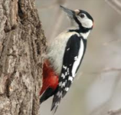(тоқылдақ)  2.Заң жоқ еш уақытта,  Оларды атуға.  Түсі де аппақ,  Аты да аппақ. 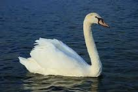(аққу)  3.Бейбіт құсы аталады,  Бар әлемге жар салады,  Танисыңба ол құсты  Аты қалай аталады?    4.Маң, маң басқан жүрісі  Барлық құстың ірісі.  Қашқанда құстай ұшпайды,  Қуғанын бірақ ұстайды.  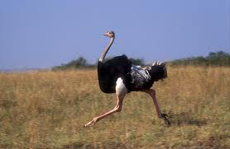  5.Қара түсті қарқылдақ  Ұшып-. қонып жалпылдап  Қоқыстарды шоқиды  Жем іздейді там- тұмдап(.қарға)  Балалар жарайсыңдар қазір біз сендермен «құстарға қамқор болайық ойының ойнаймыз» . Балаларға пішіндер таратамын (үшбұрыш, төртбұрыш, дөңгелек) бұл жұмысты жеке жасатамын.  Бір- бірін бас бармақ арқылы бағалатамын.  «Халық болжамдары»  Ал,балалар сендер құстарға қарап қандай болжамдар айтатынын білесіңдер ме?  халқымыз құстардың келуіне,кетуіне қарап болжамдар жасаған.  Қарлығаш жоғары ұшса,күн жылы болады,ал төмен ұшса жаңбыр жауады  Көктемде қаздар қайтқанда жоғары ұшса,су тасқыны болады.  Жаңбыр жауарда қарғалар у-да шу болады.  Құс жүнін үрпитсе,жаңбыр жауады.  Шымшық ұя салса,қыс қатты болады.  Шағала келсе, күн бұзылады..  Жыл құсы қаптап келсе, көктем ерте келеді.  Аққу-30-40 жыл өмір сүреді.Ол көрсе көз тоймайтын сұлу құс.  Халық аңызына сүйенсек жылан да аққу жұмыртқасына тиіспеген,адамдар да аққуды атпаған.Ол киелі құс.Қазақ сұлу қыздарын аққуға теңеген.  Ашық микрафон :  1.Дала құстары мен үй құстарының айырмашылығы.  2. Үй құстарының дауысын сал.  3,Дала құстарын ата.  Сандықша арқылы ойнатамын:Қамқорлық көрсететін сөйлемдерді сандықшаға салады. Қамқорлыққа жатпайтын сөздерді салмайды  - Құстарға ұя жасау.  - Кітап оқу  - Ыдыс жуу  - Үлкенге көмек көрсету.  Жарайсың! Деп қолдау көрсетемін | Көктем  Құстардың дауысы  Олар ұшады, қанаттары бар, балапан басады.  Дала құстары ұшады. Ағаштарды құрттардан қорғайды. Үй құстарына қамқорлық көрсетеді  Оқушылардың өз ойларын сұрау.  .
Рефлекстік түзету | 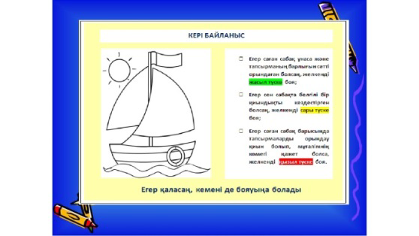  - Балалар, біз бүгін сабақта не туралы айттық?  - Бізге қонаққа қандай құстар келді?  - Жарайсыңдар бүгін жақсы қатыстындар, рахмет!
Күтілетін нәтиже:
Біледі: Дала құстарымен үй құстарын ажыратады, айырмашылықтарын айта алады.
Болу: көрнекіліктер
Қолдану: Берілген тапсырмаларды орындау.

«Ж.Молдағалиев атындағы орта мектебі» КММ

«Құстар- біздің досымыз»

Әзірлеген: Даярлық сыныбының мұғалімі Актанберлы Г.М.

2017 оқу жылы

